Тестовый сервер для PERCo-C01.

Тестовое программное обеспечение (в дальнейшем ПО) предназначено для демонстрации функционала контроллера PERCo-C01 при работе с ним через протокол. ПО представляет собой консольное приложение и доступно в виде набора исполняемых файлов и исходников. Исходный код тестового ПО может использоваться сторонними разработчиками в процессе создания собственного ПО.

Системные требования
- Windows, Linux.
- Python 3.5.
Для работы в режиме сервера рекомендуется отключить межсетевой экран (Firewall).

Структура исходников
Директория с ПО имеет следующую структуру (см. Рис. 1):
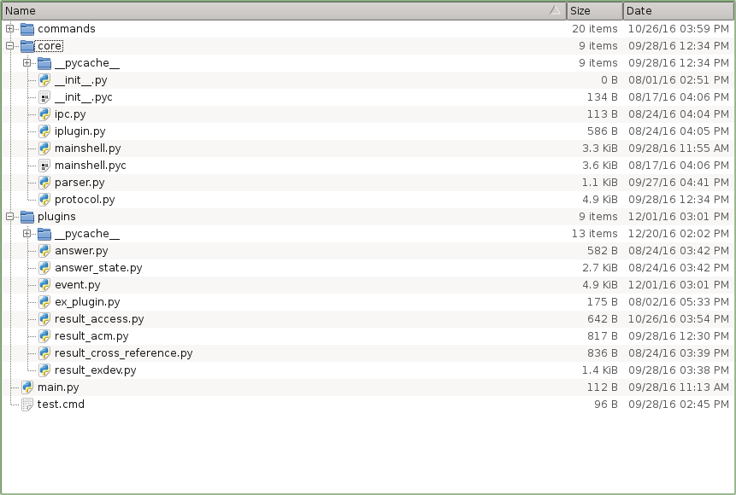Рисунок 1: Структура исходников.
- Директория commands — содержит набор текстовых файлов с расширенеем *.json. В каждом файле пример команды из протокола.
-Директории core и plugins — содержат исходные тексты ПО.
- main.py — исполняемый файл ПО.
- test.cmd — файл с набором команд для выполнения очереди.

Запуск в режиме клиента
- Перемещаемся в корневой директорий ПО:
- Запускаем исполняемый файл:
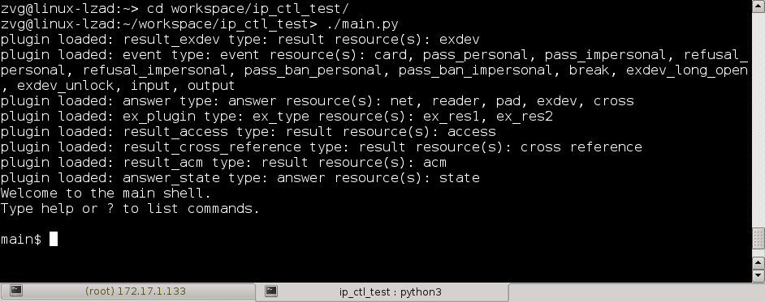
- Соединяемся с контроллером командой connect с указанием IP-адреса контроллера:
main$ connect 172.17.1.13
- После удачного соединения в консоль будет выведено:
Connecting to ws://172.17.1.133:80/tcp
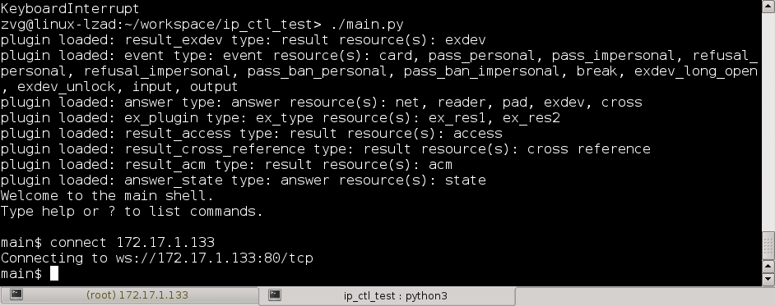

Запуск в режиме сервера
- Перемещаемся в корневой директорий ПО:
- Запускаем исполняемый файл:
- Запускаем сервер командой start с указанием TCP-порта (для сервера используется порт 1234):
main$ start 1234
- После запуска сервера в консоль будет выведено:
Starting server at 0.0.0.0:1234
- Далее сервер ожидает первого подключения к нему.
- После того как контроллер подключиться к серверу в консоль будет выведен IP-адрес и TCP-порт контроллера:
+ ('172.17.1.133', 53472)
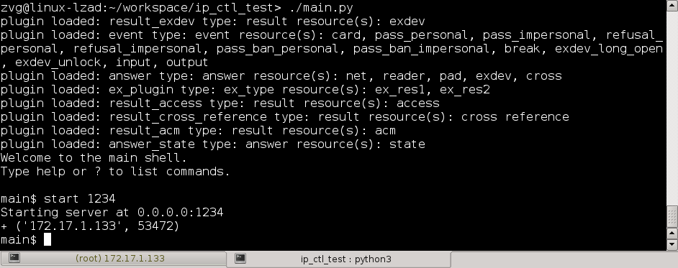

Передача команд и приём событий
После соединения с контроллером в режиме сервера или клиента можно посылать контроллеру команды (управление, конфигурация и т. д.) и принимать события от контроллера. Команды контроллера в соответствии с протоколом д.б. подготовлены заранее и располагаться в директории commands в виде файлов *.json. Передача такого файла выполняется командой «run», например:
main$ run exdev_control_open.json
После передачи команды в консоль будет выведено:
RUN exdev_control_open.json
Sending command...
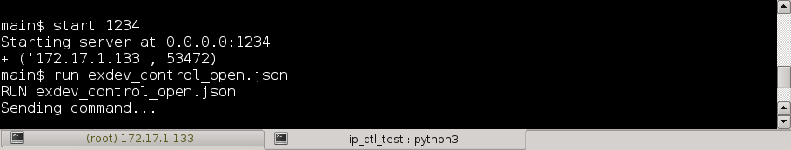
В приведённом примере, передавалась команда разблокировки ИУ. Контроллер приняв эту команду, отвечает серверу, разблокирует ИУ и ожидает прохода. Результат парсинга ответа сервер выводит в консоль:
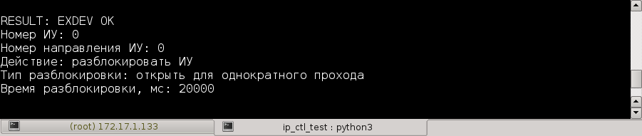
При этом контроллер формирует и передаёт серверу события связанные с разблокировкой / блокировкой ИУ, проходом / отказом от прохода и т. д. в соответствии с протоколом. Сервер парсит каждое полученное событие и результат выводит в консоль.
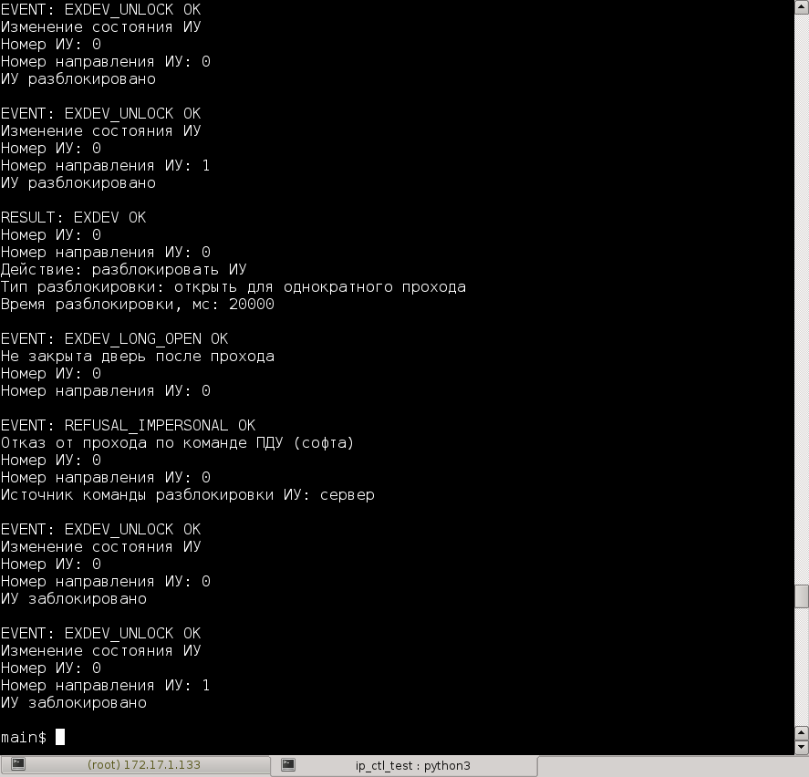
События могут формироваться контроллером независимо от команд сервера, это, например, активизация входов, взломы ИУ и т. п. реакции на внешние воздействие. Подобные события также парсятся и выводятся в консоль.

Примечание: ответ контроллера и события формируются асинхронно, и могут приходить на сервер в любой последовательности. В приведённом примере ответ сформировался после событий разблокировки ИУ.

Примечание: в случае неудачного парсинга события или ответа контроллера, сервер выводит в консоль raw-данные, полученные в TCP-пакете.

При разработке собственного ПО необходимо учитывать, что контроллер может некорректно работать с очередью команд. На каждую переданную команду следует дождаться ответа (с таймаутом в несколько десятков мс), после чего передавать следующую команду.

Выполнение очереди команд
Для автоматизации процесса тестирования обмена с контроллером предусмотрен режим циклического выполнения группы команд. Группа команд записывается в файл *.cmd и сохраняется в корневом директории ПО. Есть 2 пути создания такого файла:
- создание вручную;
- использование команды ПО record.
В последнем случае надо ввести в консоли record <имя файла>.cmd, нажать enter, после чего последовательно вводить команды. После каждой команды нажимать enter. По окончанию ввода команд ввести bye, что финализирует запись файла и закончит программу. В приведённом примере в файл q1.cmd записываются команды установки РКД «Контроль» и установки РКД «Открыто». Попутно в консоль выводятся события контроллера при выполнении этих команд. В результате в корневом директории ПО появляется файл q1.cmd, со следующим содержимым:
run acm_control.json
run acm_open.json

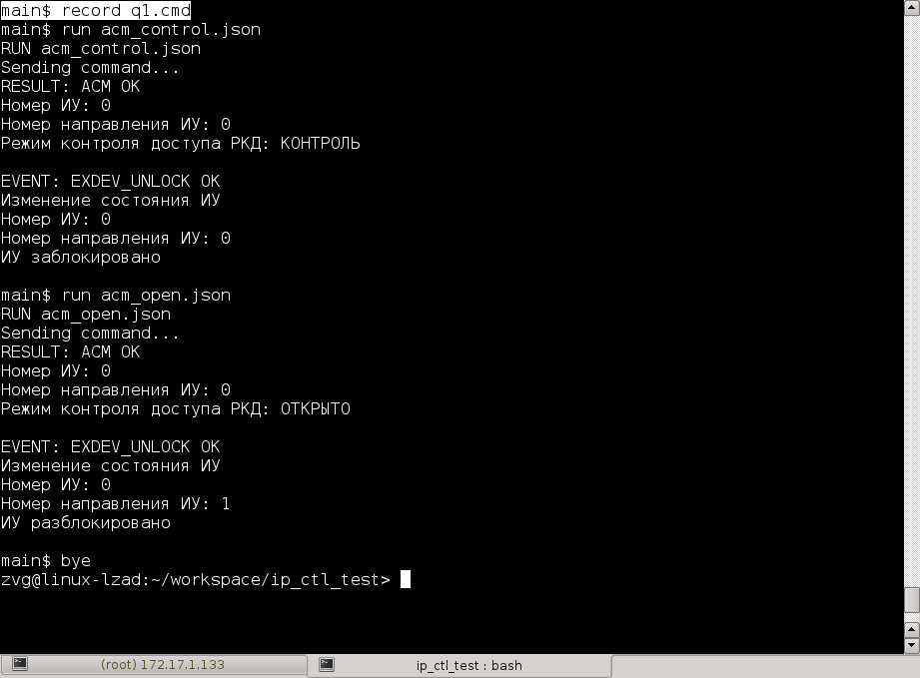
В случае использования команды record. ПО придётся запустить повторно в соответствии с п.3 или п.4.
Выполняется последовательность командой playback. В консоли следует ввести:
main$ playback q1.cmd 10000 3
и нажать enter. Результатом станет последовательная отправка команд из файла q1.cmd с интервалом 10 с (10000 мс) между командами, 3 круга подряд.
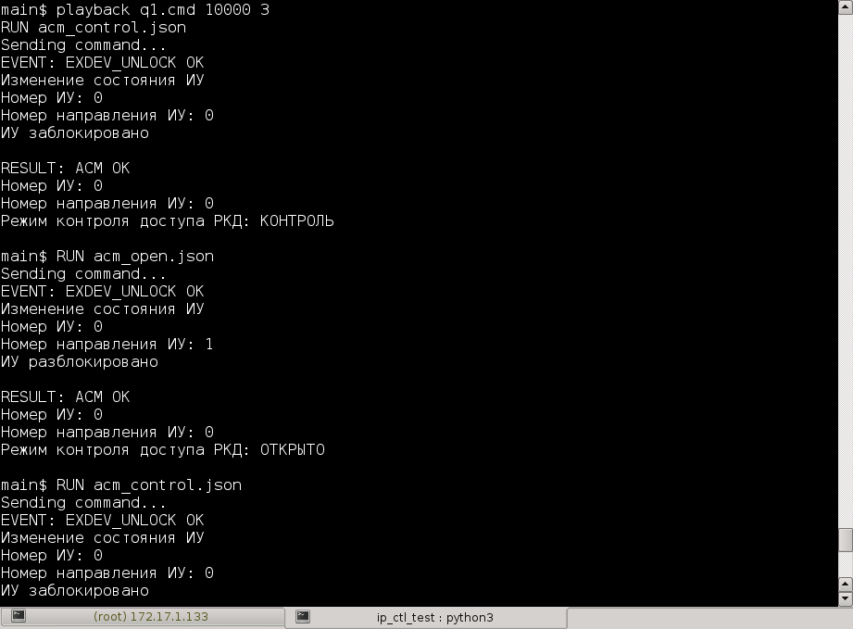

Справка по программе
Для вызова справки используется «?» или «help». После ввода такого запроса в консоль будет выведен список поддерживаемых команд ПО. Для справки по синтаксису конкретной команды введите «?» и имя команды.
